K1M12

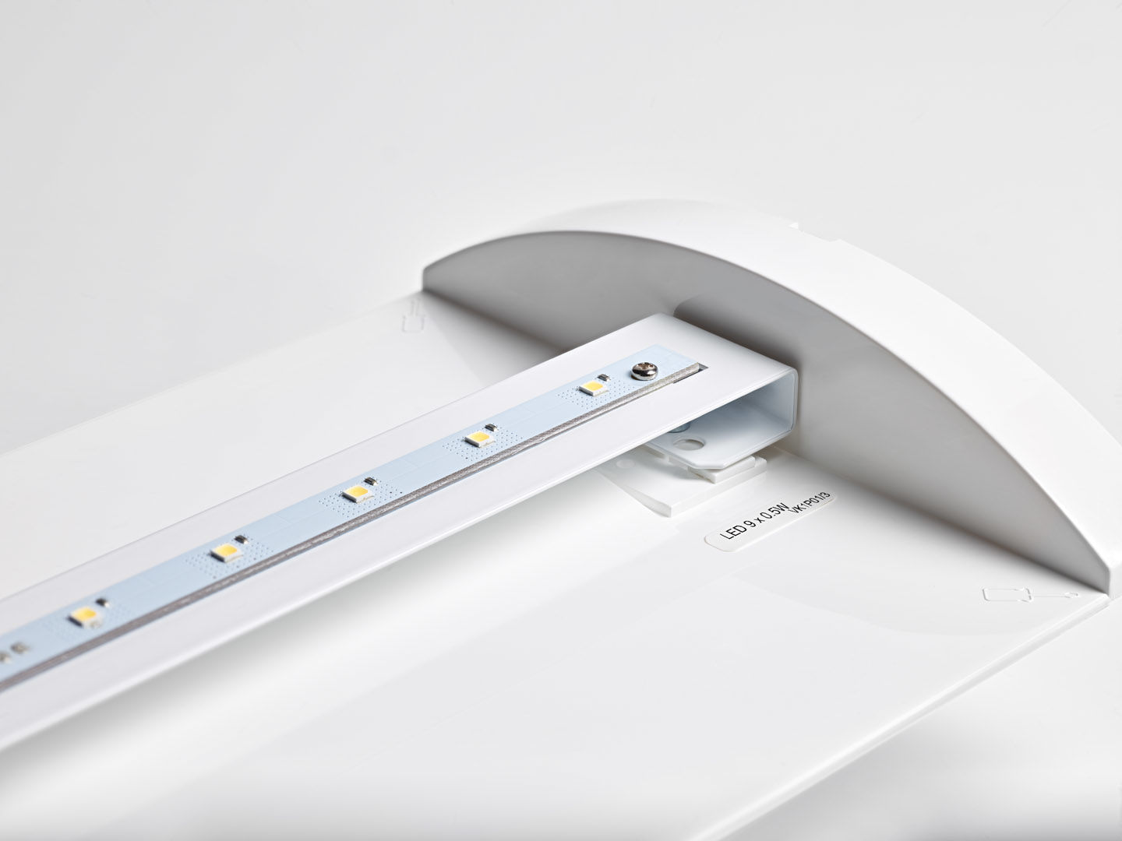
Renovierungsmodul für LED-Notbeleuchtung ETAP K1 und K2 Autonome Leuchte (enthält Batterie). Abmessungen: . Spannung: 220-230V. Nennbetriebsdauer: 60 min. Die Leuchte enthält Lampen- und Batteriedaten (Datum/Typ) gem. EN 60598-2-22. Batterie: 4 x NiMh 1,2V 1,1Ah. Automatischer Funktions-/Betriebsdauertest, jeweils wöchentlich/alle 13 Wochen gem. EN 50172 und EN 62034; Dauer-/Bereitschaftsschaltung wählbar, voreingestellt für Haupt-Anwendung. Schutzklasse: Klasse II. Fotobiologische Sicherheit EN 62471: RISK GROUP 0 UNLIMITED. . Glühdrahttest: 850°C. 5 Jahre Garantie auf Leuchte, Lichtquelle, Driver und Batterie. Zertifikate: CE. Die Leuchte wurde nach der Norm EN 60598-1 in einem Unternehmen entwickelt und produziert, das ISO 9001 und ISO 14001 zertifiziert ist.

